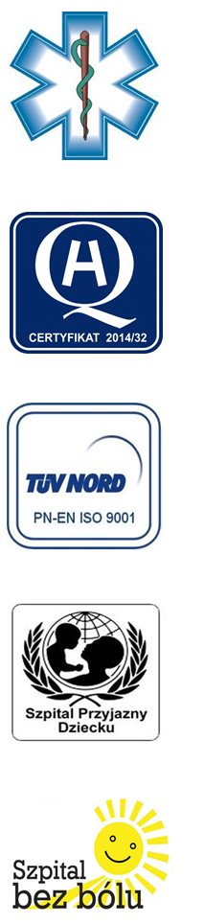
Samodzielny Publiczny Zespół Opieki Zdrowotnej
w Krasnymstawie

22-300 Krasnystaw ul. Sobieskiego 4
tel. (82) 543-15-22, (82) 543-15- 23 fax (82) 576-49-01
www.spzozkrasnystaw.pl sekretariat@spzozkrasnystaw.pl

Znak sprawy: OR/230-17/2018 Krasnystaw, dnia 26.03.2018r.

OGŁOSZENIE
O WYBORZE OFERT W POSTĘPOWANIU KONKURSOWYM NA UDZIELANIE ŚWIADCZEŃ ZDROWOTNYCH

Samodzielny Publiczny Zespół Opieki Zdrowotnej w Krasnymstawie informuje,
że w postępowaniu konkursowym na udzielanie świadczeń zdrowotnych zostały wybrane oferty:
Zad. 1 Pełnienie dyżuru medycznego w Oddziale Położniczo-Ginekologicznym
Indywidualna Specjalistyczna Praktyka Lekarska Krzysztof Wojewoda, 22-100 Chełm
ul. Wołyńska 42
Zad.2 Porady specjalistyczne w zakresie ginekologii i położnictwa w Poradni Ginekologiczno-Położniczej w Przychodni w Krasnymstawie.
- Indywidualna Specjalistyczna Praktyka Lekarska – Urszula Lipska-Jasiota,
21-040 Świdnik ul. Jarzębinowa 4
- Indywidualna Specjalistyczna Praktyka Lekarska Jerzy Wac, 22-100 Chełm Al. Marszałka I. Piłsudskiego 11
- Indywidualna Specjalistyczna Praktyka Lekarska w dziedzinie położnictwo i ginekologia lek. Jadwiga Puławska, 22-300 Krasnystaw ul. Kościuszki 3
- Indywidualna Specjalistyczna Praktyka Lek. Barwiński-Altmajer Marek,
22-300 Krasnystaw ul. Jaskółcza 2
Zad.3 Porady specjalistyczne w zakresie ginekologii i położnictwa w Poradni Ginekologiczno-Położniczej w Przychodni w Rejowcu Fabrycznym.
Indywidualna Specjalistyczna Praktyka Lekarska w Przedsiębiorstwie Podmiotu Leczniczego w Dziedzinie Położnictwa i Ginekologii Zbigniew Ryszard Niewiadomski,
22-300 Krasnystaw ul. Graniczna 18
Zad.4 Porady specjalistyczne w zakresie ginekologii i położnictwa w Poradni Ginekologiczno-Położniczej w Przychodni w Rejowcu Fabrycznym – unieważnione.
Zad.5 Opieka medyczna nad pacjentami w Oddziale Chirurgii Urazowo-Ortopedycznej.
Specjalistyczna Praktyka Lekarska – Piotr Król, 21-040 Świdnik ul. Jaworowa 10A/21
Zad.6 Wykonywanie zabiegów ortopedycznych w Oddziale Chirurgii Urazowo-Ortopedycznej
Specjalistyczny Gabinet Lekarski dr n.med. Wiesław Piecuch,
22-100 Chełm ul. gen. Stanisława Skalskiego 4
Zad.7 Zabezpieczenie opieki w rodzaju Podstawowej Opieki Zdrowotnej
w zakresie Nocnej i Świątecznej Opieki Zdrowotnej.
Indywidualna Praktyka Lekarska – Joanna Halej, 22-540 Dołhobyczów, Oszczów-Kolonia 14
Zad.8 Zabezpieczenie opieki pielęgniarskiej w zakresie Nocnej i Świątecznej Opieki Zdrowotnej.
Elżbieta Kula Firma Usługowa, 22-500 Hrubieszów ul. Polna 4/22

mgr Piotr Matej
DYREKTOR
Samodzielnego Publicznego
Zespołu Opieki Zdrowotnej
w Krasnymstawie
(podpis nieczytelny)

